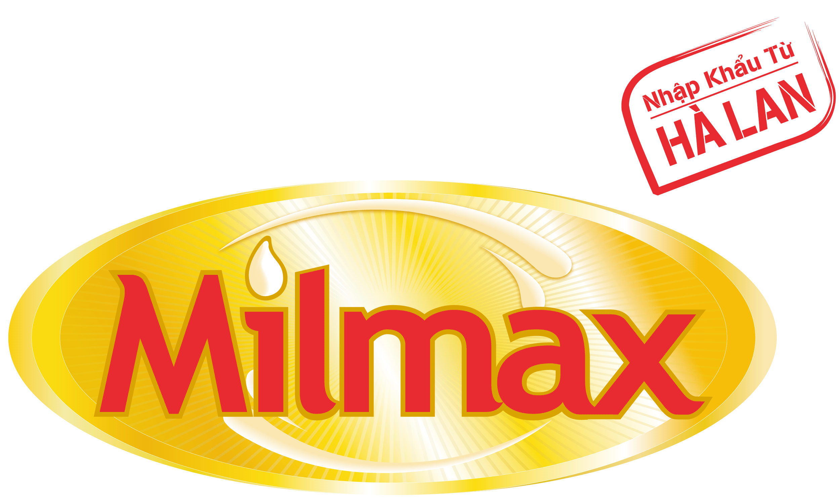

BẢN THỎA THUẬN ĐẶT STANDEE MILMAX

Hôm nay, ngày _____ tháng ____ năm 2009, chúng tôi bao gồm:
1- CỬA HÀNG (Bên A) : _______________________________________________
Địa chỉ : _______________________________________________
Điện thoại : _______________________________________________
2- CÔNG TY (Bên B) : TNHH DƯỢC PHẨM ĐÔ THÀNH
Địa chỉ : C4 Bửu Long, P.15, Quận 10, Tp HCM.
Điện thoại / Fax : 08-38623747 / 08-38623748.
Đại diện : Ông Huỳnh Phú Hải – Phó Tổng Giám Đốc.
Hai bên đã thỏa thuận quảng cáo: đặt Standee Milmax Chương Trình Khuyến Mãi trong tháng 4,5,6 năm 2009, với các điều khoản cụ thể dưới đây:

Điều I: Nội dung thỏa thuận
Bên B đồng ý cung cấp và Bên A đồng ý đặt Standee giới thiệu chương trình khuyến mãi “Khám Phá Thế Giới Quà Tặng Từ Milmax” của Milmax, từ 06/04/09 đến 30/06/09, cụ thể như sau:
Thời gian: Từ ngày ký thỏa thuận đến ngày 30/06/2009
Vị trí đặt: ưu tiên đặt Standee Milmax ngay cạnh lối ra vào cửa hàng, nơi dễ nhìn
& có nhiều người qua lại nhất.
Nội dung: như hình đính kèm.

Điều II: Quyền lợi và Trách Nhiệm của Bên A
- Được hỗ trợ đặt Standee Milmax để giới thiệu CTKM và được trả thưởng bằng 01 lon sữa Milmax Mama 400gr trong suốt thời gian đặt Standee nêu trên
- Trả thưởng sẽ tính 01 lần, trong vòng 15 ngày trước khi kết thúc chương trình khuyến mãi “Khám Phá Thế Giới Quà Tặng Từ Milmax” của Milmax. Việc trả thưởng chỉ được thực hiện trong trường hợp Standee còn nguyên vẹn sau khi kết thúc chương trình và được thu hồi về công ty.
- Standee Milmax được đặt ở vị trí đẹp nổi bật, nhằm thu hút sự chú ý của khách hàng và người tiêu dùng qua đó tăng doanh số các sản phẩm của Milmax tại cửa hàng trong chương trình khuyến măi
- Cửa hàng hỗ trợ và cam kết bảo quản, đặt Standee xuyên suốt thời gian thực hiện CTKM. Công ty sẽ tổ chức chấm điểm việc đặt standee hàng tháng.
- Trong trường hợp bất đắc dĩ Standee bị hư hỏng hoặc bị mất, cửa hàng phải báo ngay cho công ty hoặc nhân viên bán hàng trong vòng 12 giờ ngay sau đó để được hỗ trợ.
- Cửa hàng cam kết không để các vật dụng quảng cáo của sản phẩm khác che chắn Standee Milmax trong suốt thời gian thực hiện CTKM Milmax
- Tạo điều kiện thuận lợi cho nhân viên đặt Standee tại cửa hàng.

Điều III: Trách nhiệm & Quyền lợi của Bên B
- Bên B có trách nhiệm cung cấp Standee Milmax cho bên A sau khi ký thỏa thuận này.
- Bên B có trách nhiệm cung cấp thông tin về chương trình khuyến mãi như tờ rơi, tờ bướm… cho cửa hàng
- Bên B được hưởng các quyền lợi về quảng cáo theo kế hoạch truyền thông của chương trình khuyến mãi Milmax
- Thanh toán đúng và đầy đủ cho Bên A theo điều II.1 của hợp đồng này. Nếu bên B vi phạm một trong các điều khoản nêu trên, bên A có quyền không thực hiện việc thanh toán cho bên B

Điều IV: Điều khoản thực hiện
- Bản thỏa thuận này có hiệu lực kể từ ngày ký đến 30/06/2009.
- Hai bên cam kết thực hiệm nghiêm chỉnh thỏa thuận này và sẽ cùng trao đổi trên tinh thần hợp tác và tôn trọng lẫn nhau về các vấn đề phát sinh nếu có.
- Thỏa thuận này được lập thành 02 bản mỗi bên giữ 01 bản có giá trị như nhau và có hiệu lực kể từ ngày ký.
- Trường hợp không có bất kỳ thắc mắc hay khiếu nại thì sau 15 ngày khi hợp đồng này hết giá trị thì xem như hợp đồng được thanh lý
Đại diện Cửa hàng Đại diện công ty
(ký & ghi rõ họ tên) (ký & ghi rõ họ tên)

Họ tên:____________________ Huỳnh Phú Hải

Phó Tổng Giám Đốc

